# Find、query、count、get接口使用方法

说明：

相同点：find、query、count接口入参字段都一样。

不同点：get，query、find和count，其中get入参为对象id，返回该对象所有属性；find、query和count可按条件精确和模糊搜索，find查询条件可为任何属性，返回对象的所有属性，而query有效的查询条件为全量属性，但只返回符合该查询条件的对象与其列表属性（创建数据实体属性时“列表属性”约束值选择“是”），count接口只返回当前对象根据条件查询出来的总数。

## Query、find和count接口入参字段解释

{

    "params": {

        "filter": {

            "joiner": "and",    //连接符（or或and）

            "conditions": [     //查询条件

                {

                    "conditionName": "fileName",   //属性名称

                    "conditionValues": [

                        "2Laser11-0606b-hdptest.dra"   //属性值

                    ],

                    "operator": "in",  //操作类型

                    "ignoreStr": **true**   //是否忽略大小写，放到每个条件里方可生效

                }

            ]

        },

        "sorts": [

            {

                "sort": "desc",   //排序方式 sort（asc或desc）

                "orderBy": "id"   //排序字段 orderBy

            }

        ],

        "isNeedTotal": "false",   //是否返回总数

        "decrypt": **false**     //是否解密（存在加密字段）

    }

}

### 1.1 Operator字段

in，conditionValues支持传多个值，以“,”分隔，可查询每个值；

like、=、>、<、>=、<=、<>、ISNULL、NOTNULL，conditionValues传多个值，但只能查询出第一个值的数据，后面值不会遍历查询；

ISNULL、NOTNULL传参，ISNULL为空，NOTNULL不为空。

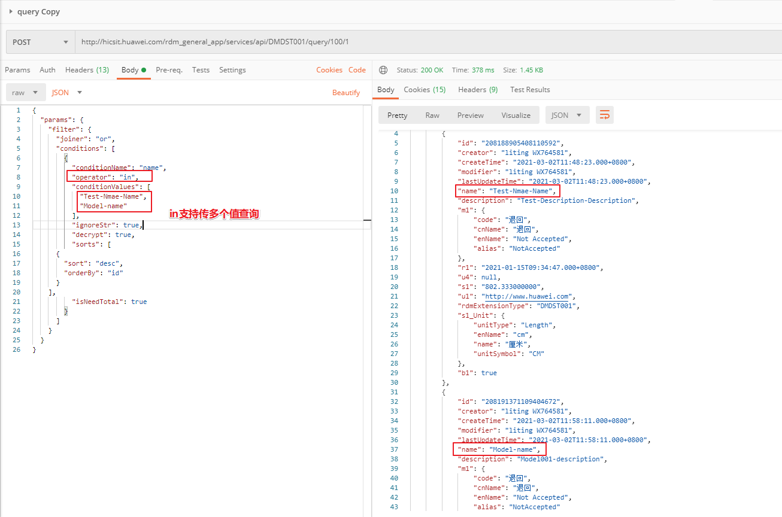

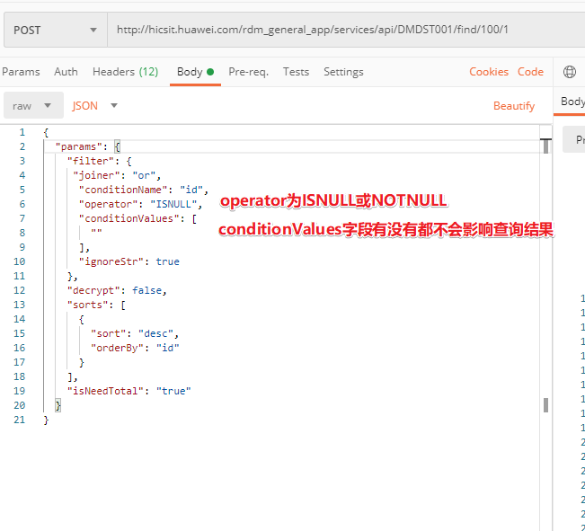

### 1.2 加解密字段

decrypt为true，加密属性明文显示，decrypt值为false，加密属性密文显示

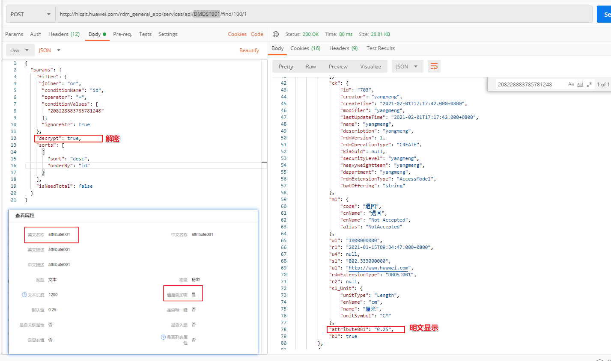

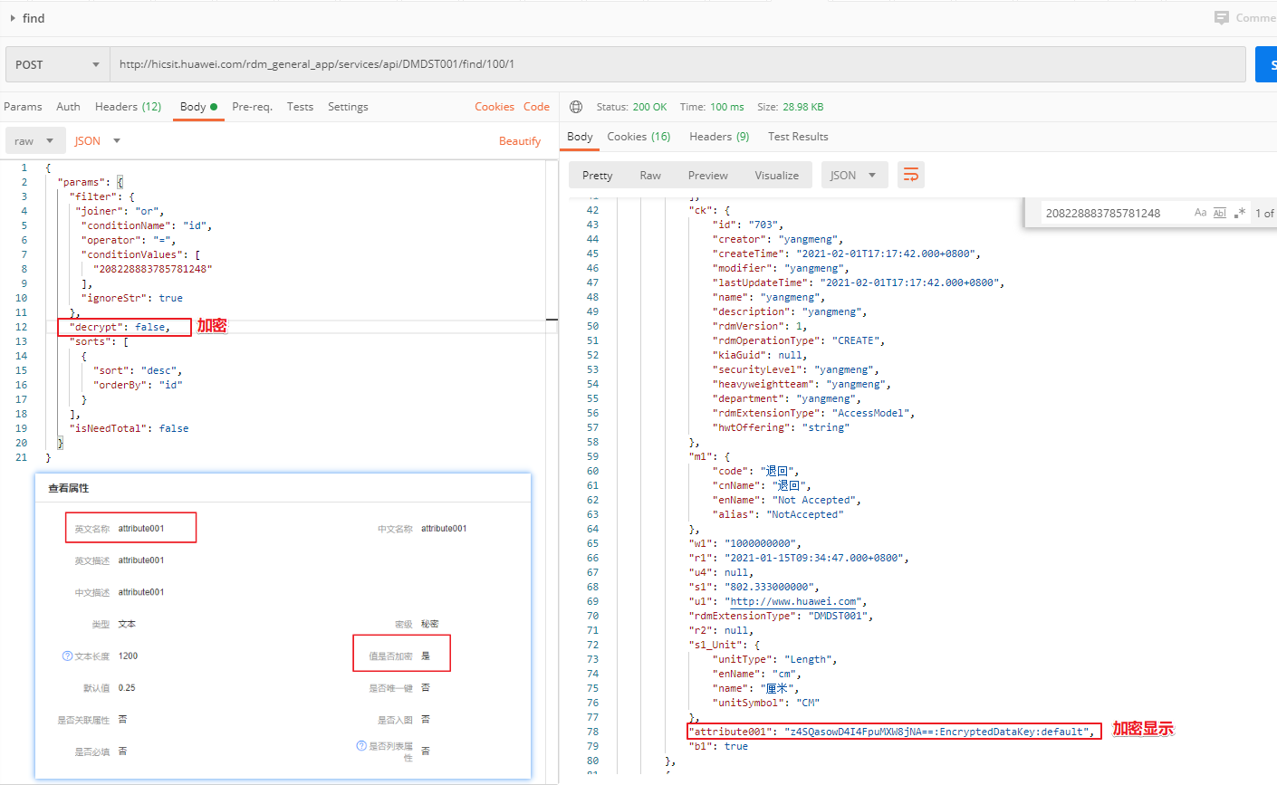

### 1.3 返回总数字段

isNeedTotal为true，显示实例总条数；isNeedTotal为false，不显示实例总条数

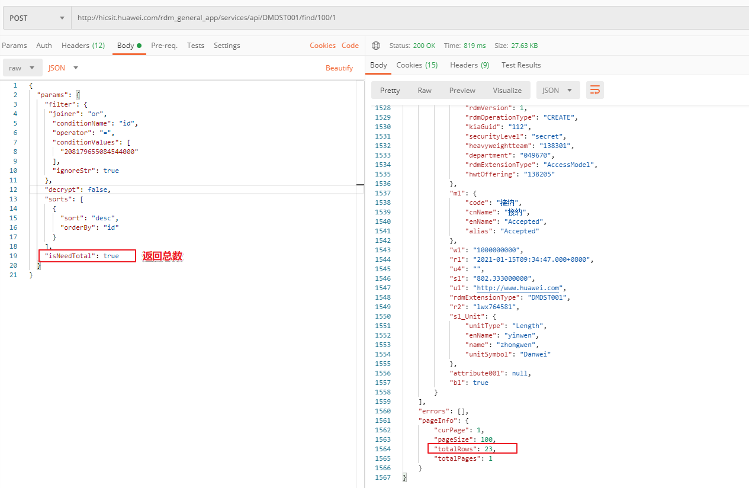

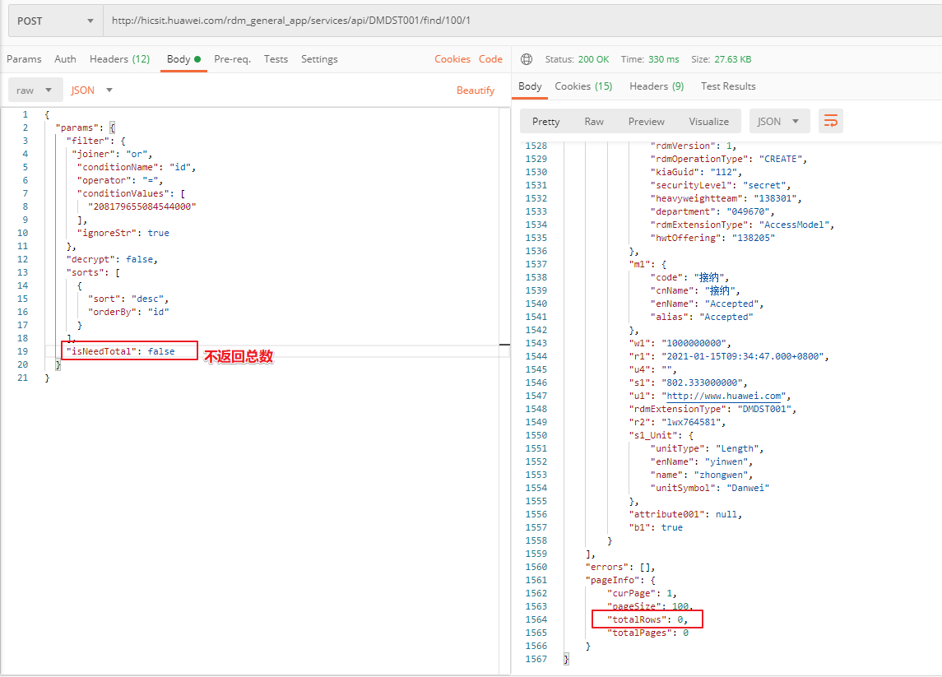

### 排序

（1）多字段排序

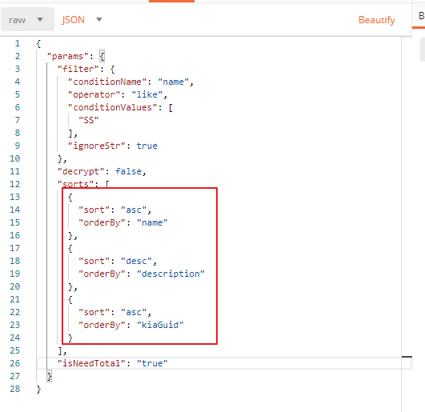

{

  "params": {

    "filter": {

      "conditionName": "name",

      "operator": "like",

      "conditionValues": [

        "SS"

      ],

      "ignoreStr": true

    },

    "decrypt": false,

    "sorts": [

      {

        "sort": "asc", //查出来的数据先以name升序排列

        "orderBy": "name"

      },

      {

        "sort": "desc",

        "orderBy": "description" //在name相同的基础上在以description降序排列

      },

      {

        "sort": "asc",

        "orderBy": "kiaGuid" //在name和description相同的基础上在以kiaGuid升序排列

  }

    ],

    "isNeedTotal": "true"

  }

}

（2）唯一键排序（分页接口find，query，在pg库查询时，需要用唯一键排序，否则每次查出的结果顺序不一样）

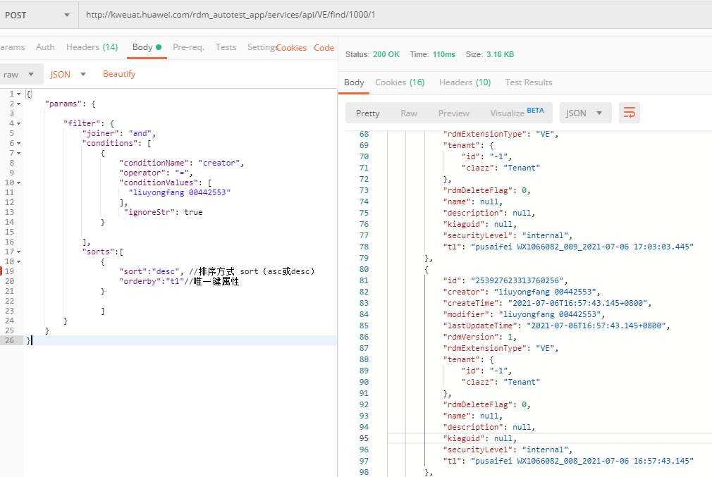

### 1.5 Joiner嵌套使用

joiner控制的是相同层次的conditions之间的关系

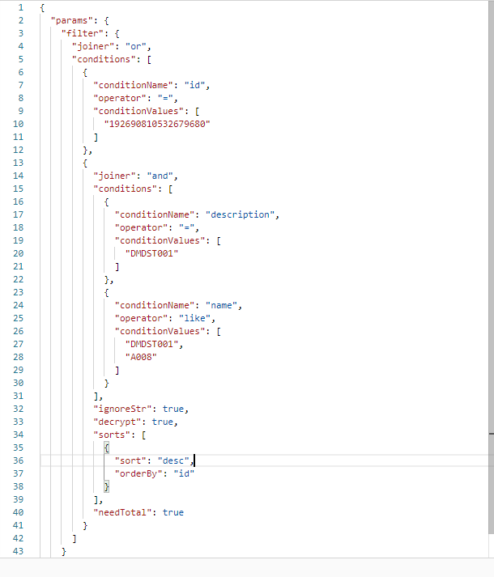

{

  "params": {

    "filter": {

      "joiner": "or",

      "conditions": [

        {

          "conditionName": "id",

          "operator": "=",

          "conditionValues": [

            "192690810532679680"

          ]

        },

        {

          "joiner": "and",

          "conditions": [

            {

              "conditionName": "description",

              "operator": "=",

              "conditionValues": [

                "DMDST001"

              ]

            },

            {

              "conditionName": "name",

              "operator": "like",

              "conditionValues": [

                "DMDST001",

                "A008"

              ]

            }

          ],

          "ignoreStr": true,

          "decrypt": true,

          "sorts": [

            {

              "sort": "desc",

              "orderBy": "id"

            }

          ],

          "needTotal": true

        }

      ]

 }

 }}

上面样例中的条件最终变为：

（id=192690810532679680）or （（description=DMDST001） and（name like “description”,”A008”））order by name desc

### 1.6 Count接口说明

查询返回符合查询条件的实例的总条数，性能和查询条件和数据表数据量强相关，count接口性能XDM不做保证。

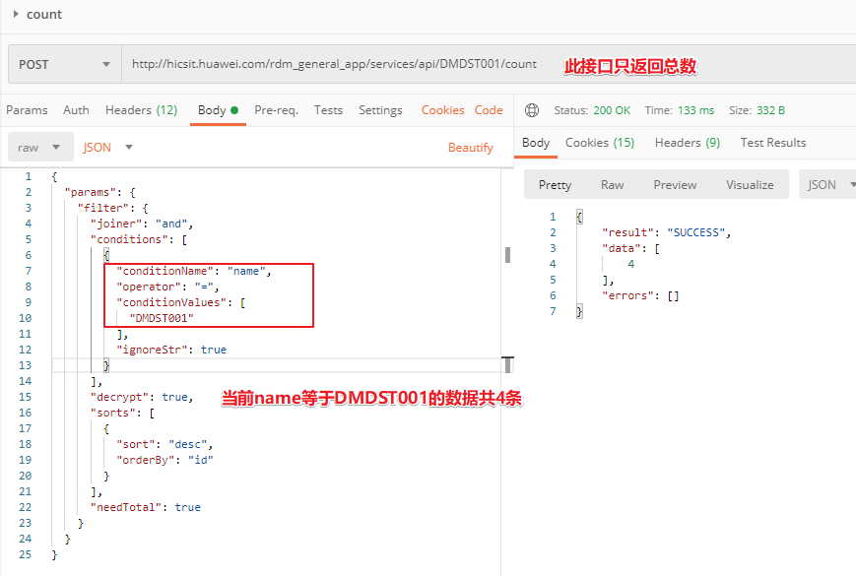

### 1.7 查询全量数据

Condition字段数组里为空表示查询全量数据，无筛选条件；

注意：但condition字段传{}相当于入参有值，但是operator是必填字段没有传于是报错

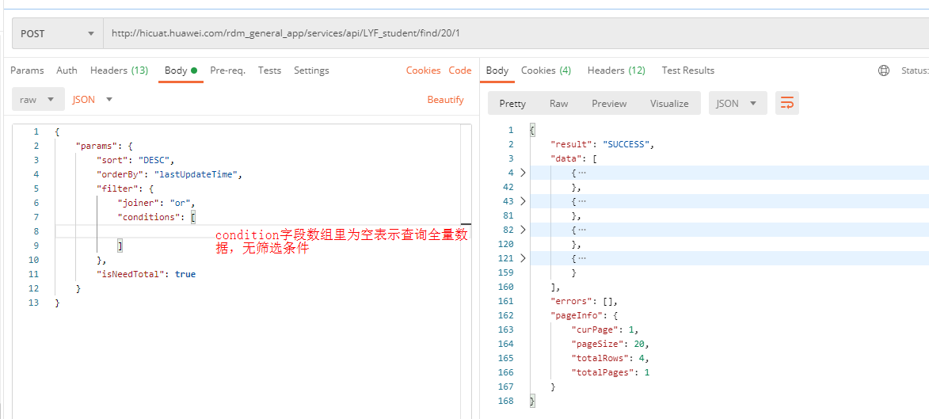

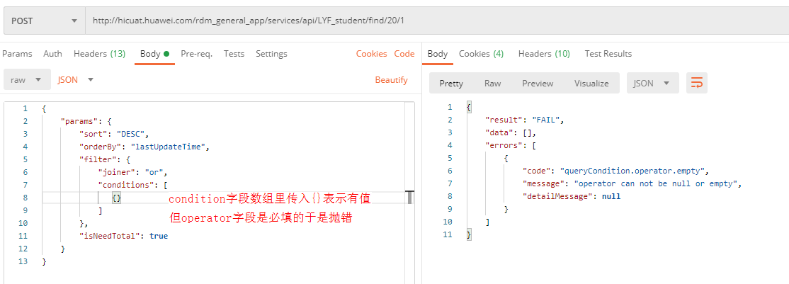

## Get接口入参字段解释

1）id取值：单实体：实例数据唯一编码ID，Master-Version取version.ID即唯一编码

2）Decrypt为true，加密属性明文显示，Decrypt为false，加密属性密文显示

